**МИНИСТЕРСТВО НАУКИ И ВЫСШЕГО ОБРАЗОВАНИЯ**

**РОССИЙСКОЙ ФЕДЕРАЦИИ**

Федеральное государственное автономное образовательное учреждение

высшего образования

«Санкт-Петербургский политехнический университет Петра Великого»

(ФГАОУ ВО «СПбПУ»)

Институт среднего профессионального образования

**ОТЧЕТ**

**по лабораторной работе №1**

по учебной дисциплине «Междисциплинарный курс 04.01»

**Проектирование графического интерфейса пользователя**

Выполнила:

Студентка 2 курса 22919/1 группы

__________________________________

Нечаева Алиса Александровна

Проверил:

Иванова Дарья Васильевна

__________________________________

**Пользовательский интерфейс для сайта «Квизы»**

**Цель работы:** познакомиться с основными элементами управления (виджетами) и приобрести навыки проектирования графического интерфейса пользователя

**Список функционала:**

1. Создание теста
2. Войти в свой аккаунт
3. Топ популярных тестов за неделю
4. Все тесты
5. Добавить тест в избранные
6. Поделиться тестом/ результатом
7. Тематические тесты
8. Пожаловаться на тест
9. Картинки после прохождения теста
10. Коллекция картинок

**Ранжированный список:**

1. Войти в свой аккаунт
2. Топ популярных тестов за неделю
3. Все тесты
4. Добавить тест в избранные
5. Создание теста
6. Картинки после прохождения теста
7. Тематические тесты
8. Коллекция картинок
9. Поделиться тестом/ результатом
10. Пожаловаться на тест

**Сценарий:**

При входе на сайт пользователь хочет:

1. Пройти тест
2. Посмотреть популярные тесты
3. Добавить тест в избранные

Соответственно, весь этот функционал нужно положить на один макет

**Карта-навигации:**



**Авторизация**

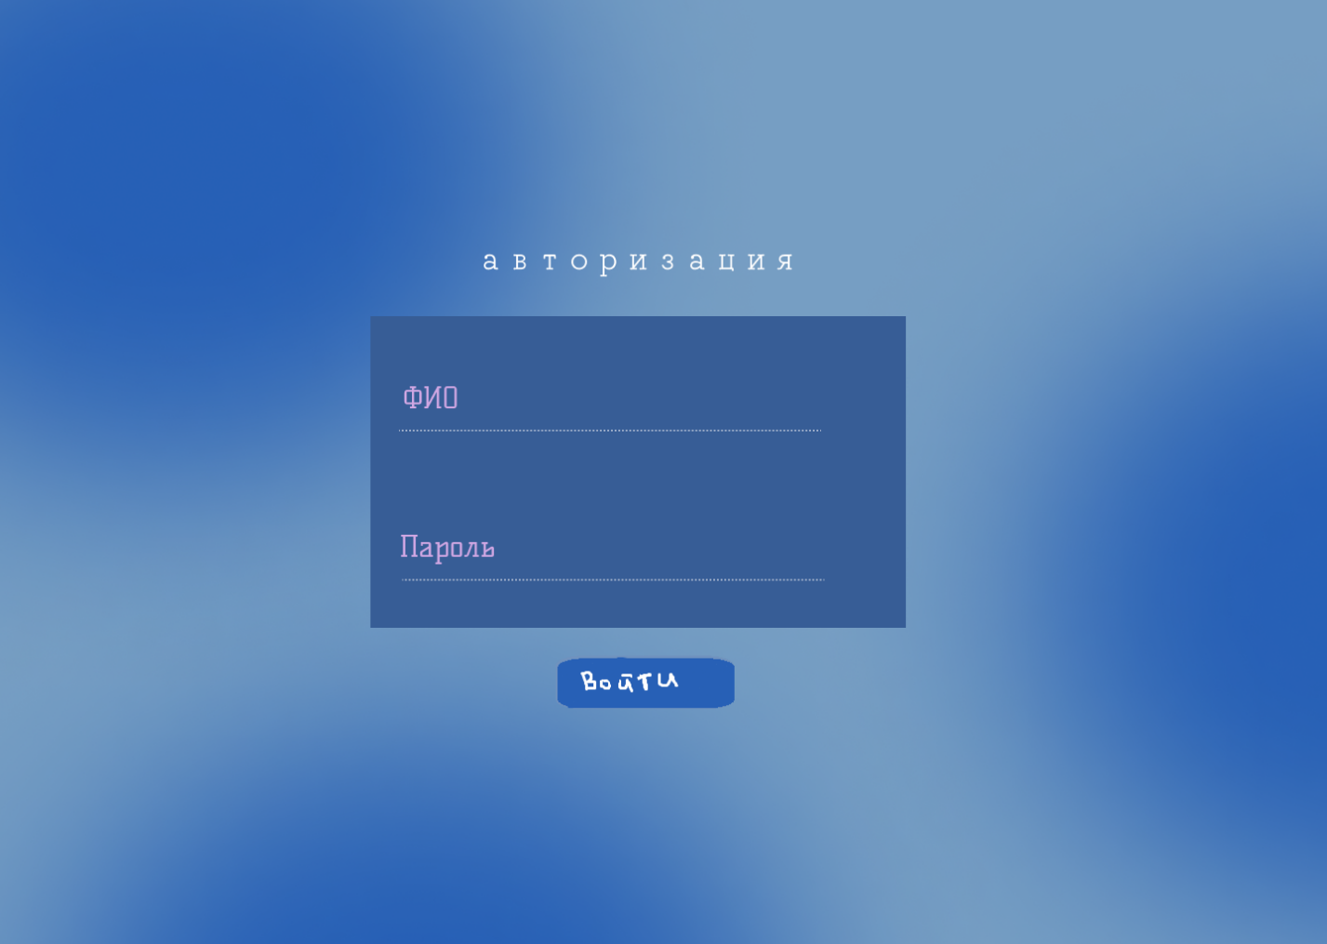

**Главная**

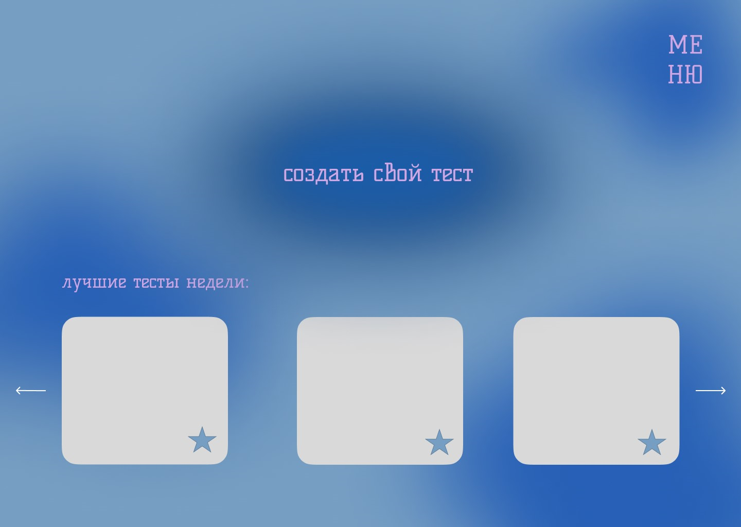

**Избранные**

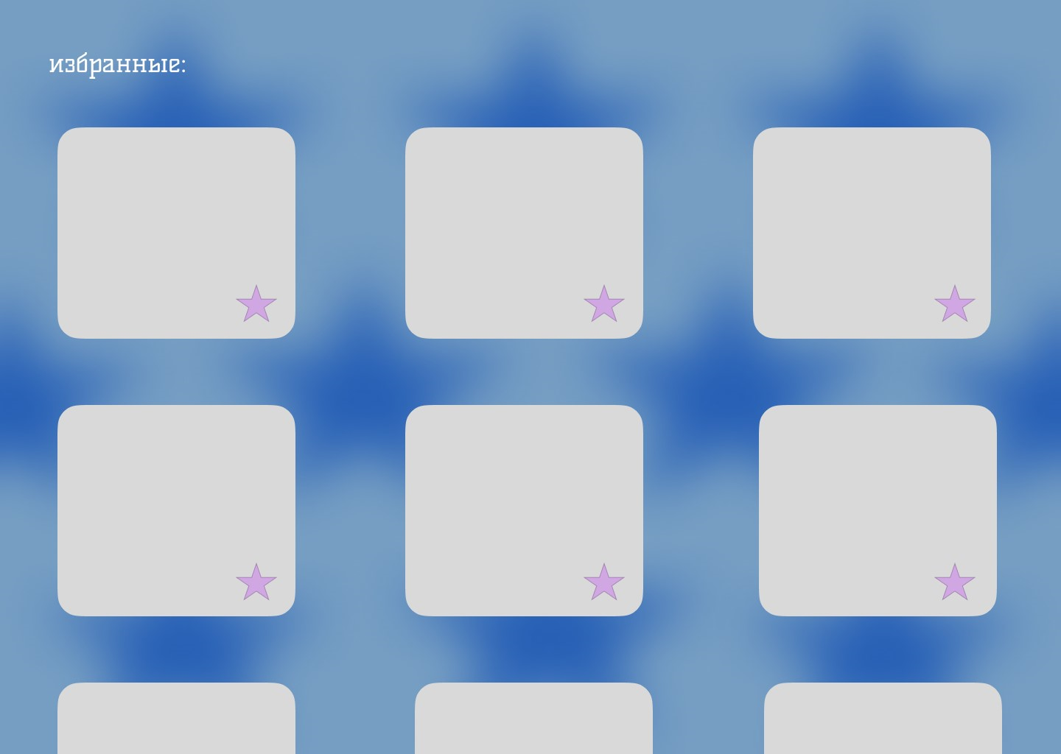

**Авторизация**

|  |  |  |  |  |
| --- | --- | --- | --- | --- |
| **Название поля** | **Тип** | **Условия видимости** | **Условия доступности** | **Описание** |
| ФИО | Текстовый элемент | Виден всем | Доступно всем | Логин для авторизации |
| Пароль | Текстовый документ | Виден всем | Доступно всем | Пароль для авторизации |

**Главная**

|  |  |  |  |  |
| --- | --- | --- | --- | --- |
| **Название поля** | **Тип** | **Условия видимости** | **Условия доступности** | **Описание** |
| Создать свой тест | Ссылка | Виден авторизированный пользователям | Доступен после регистрации | Ссылка на создание своего теста |
| Меню | Ссылка | Виден авторизированный пользователям | Доступен после регистрации | Ссылка для перехода в меню |
| Лучшие тесты недели | Ссылка | Виден авторизированный пользователям | Доступен после регистрации | Ссылка на другую страницу для прохождения конкретного теста |
| Добавить в избранное | Кнопка | Виден авторизированный пользователям | Доступен после регистрации | Функция добавления теста в Избранное |

**Избранные**

|  |  |  |  |  |
| --- | --- | --- | --- | --- |
| **Название поля** | **Тип** | **Условия видимости** | **Условия доступности** | **Описание** |
| Тесты | Ссылка | Виден авторизированный пользователям | Доступен после регистрации | Ссылка на другую страницу для прохождения конкретного теста |
| Удалить из избранного | Кнопка | Виден авторизированный пользователям | Доступен после регистрации | Функция удаление теста со страницы Избранное |

**Доказательство:**

1. Пользователям в первую очередь интересно создать тест и посмотреть подборку самых популярных, именно поэтому, подборка и кнопка для создания расположена на Главной странице и выделана размером, в отличии от менее важных объектов, которые значительно меньше. Исходя из вышеперечисленного, в работе был использован принцип простоты.
2. На странице «Избранные» все фотографии и картинки находятся в общей среде, раздел имеет цветную подложку с отличающими знаками для того, чтобы отгородить один раздел от другого. Избранные тесты находятся отдельно от главной страницы. Здесь находятся, тесты, которые понравились пользователю и они могу быть из разных вкладок и разной тематики, в отличии от списка тестов, который находится на Главной странице. Исходя из вышеперечисленного, в работе был использован принцип структуризации.
3. Основываясь на сценарии, на Главной странице находятся самые востребованные, для пользователя, функции, такие как: пройти тест; посмотреть популярные тесты; посмотреть новые тесты; посмотреть популярных авторов и картинки на их страничках. В отличии от функции «Посмотреть тематические тесты», которая находится во вкладке Меню. Исходя из вышеперечисленного, в работе был использован принцип видимости.

**Выводы:**

В данной лабораторной работе я познакомилась с основными элементами управления (виджетами) и приобрела навыки проектирования графического интерфейса пользователя. А также, использовала большую часть правил повышения удобства, потренировалась в написании сценария и составлении карты-навигации.